Resolución del Pleno del Instituto de Transparencia, Acceso a la Información Pública y Protección de Datos Personales del Estado de México y Municipios, con domicilio en Metepec, Estado de México, de fecha treinta de octubre de dos mil diecinueve.

VISTO el expediente formado con motivo del recurso de revisión 06632/INFOEM/IP/RR/2019, interpuesto por el C. XXXXX XXXXXXXXX XXXXXX en supuesta representación de la persona moral xxxxxx xxxxxxxxx xxx, en lo sucesivo EL RECURRENTE, en contra de la respuesta de la Secretaría de Seguridad, en lo sucesivo EL SUJETO OBLIGADO, se procede a dictar la presente resolución con base en lo siguiente:
R E S U L T A N D O
I. En fecha veintinueve de julio de dos mil diecinueve, EL RECURRENTE presentó a través del Sistema de Acceso a la Información Mexiquense, en lo subsecuente EL SAIMEX ante EL SUJETO OBLIGADO, la solicitud de acceso a información pública, a la que se le asignó el número 00271/SSEM/IP/2019, mediante la cual requirió lo siguiente:

Número de Solicitud | Contenido
00271/SSEM/IP/2019 | “PERSONAL DE LA SECRETARIA DE SEGURIDAD POLICIA ESTATAL PUEDE REALIZAR FUNCIONES Y EN SU CASO DETENCIONES EN ZONAS FEDERALES COMO SON VIAS FERROVIARIAS AEROPUERTOS Y DEMAS INSTANCIAS DE LA FEDERACION”
II. De las constancias que obran en EL SAIMEX, se advierte que en fecha catorce de agosto de dos mil diecinueve, el SUJETO OBLIGADO dio respuesta a la solicitud de información, en los siguientes términos:
“Folio de la solicitud: 00271/SSEM/IP/2019
SE ANEXA RESPUESTA EN FORMATO PDF, EN CASO DE PRESENTAR PROBLEMAS CON LA RECEPCIÓN DE LA MISMA, LE PEDIMOS SE COMUNIQUE A LA UNIDAD DE TRANSPARENCIA DE LA SECRETARÍA DE SEGURIDAD DEL ESTADO DE MÉXICO, AL TELÉFONO 722 2 79 62 00 EXT. 4187, DE LUNES A VIERNES, EN UN HORARIO DE 9:00 A 18:00 HRS.
ATENTAMENTE
M. en D. Larissa León Arce”

Cabe precisar que EL SUJETO OBLIGADO adjuntó un archivo electrónico denominado 271.pdf, el cual no se inserta en el presente apartado al ser del concomimiento de las partes.

III. Inconforme con la respuesta el catorce de agosto de dos mil diecinueve, EL RECURRENTE interpuso el recursos de revisión objeto del presente estudio, el cual fue registrado en EL SAIMEX y se le asignó el número de expediente
06632/INFOEM/IP/RR/2019, en el que señaló como acto impugnado y razones o motivos de inconformidad lo siguiente:
Número de Recurso | Acto Impugnado | Razones o motivos de inconformidad
06632/INFOEM/IP/RR/2019 | “contestación por parte de la secretaria de seguridad de fecha 14 de agosto de 2019.” | “no precisa de forma clara y precisa las atribuciones de la policia estatal en las siguientes preguntas 1• puede realizar funciones de vigilancia en zonas federales. 2• puede realizar detenciones en zonas federales sin la presencia de personal de la SECRETARIA DE LA DEFENSA NACIONAL SECRETARIA DE MARINA Y DE LA GUARDIA NACIONAL. 3• la solicitud debe ir encaminada solamente en su caracter de policias estatales y no como ciudadanos de la replublica y lo establecido en el articulo 16 de la constitucion politica de los estado unidos mexicanos.”

IV. El catorce de agosto de dos mil diecinueve, el recurso de revisión de que se trata se envió electrónicamente al Instituto de Transparencia, Acceso a la Información Pública y Protección de Datos Personales del Estado de México y Municipios y con fundamento en el artículo 185, fracción I de la Ley de Transparencia y Acceso a la Información Pública del Estado de México y Municipios, se turnó, a través del SAIMEX, el recurso de revisión a la Comisionada EVA ABAID YAPUR, a efecto de que decretaran su admisión o desechamiento.

V. De las constancias del expediente electrónico del SAIMEX, se desprende que el veinte de agosto de dos mil diecinueve, se acordó la admisión a trámite del recurso de revisión que nos ocupa, así como la integración del expediente respectivo, mismo que se puso a disposición de las partes, para que en un plazo máximo de siete días hábiles conforme a lo dispuesto por el artículo 185 de la Ley de Transparencia y Acceso a la Información Pública del Estado de México y Municipios, manifestaran lo que a su derecho conviniera, a efecto de presentar pruebas y alegatos; así como para que EL SUJETO OBLIGADO rindiera su Informe Justificado respectivamente.

VII. En cumplimiento a lo anterior, de las constancias del expediente electrónico del SAIMEX, se observó que EL SUJETO OBLIGADO veintiséis de agosto de dos mil diecinueve rindió el Informe Justificado del recurso materia del presente asunto en el que ratificó su respuesta inicial por lo que al no encuadrar en el supuesto del artículo 185, fracción III de la Ley de Transparencia y Acceso a la Información Pública del Estado de México y Municipios, no fue puesto a la vista del particular; mismo que se hará del conocimiento del mismo al momento de notificar la presente.
Por su parte, EL RECURRENTE no realizó manifiestación, ni presentó pruebas que a su derecho conviniera.

VIII. Una vez analizado el estado procesal que guarda el expediente, en fecha veintidós de octubre de dos mil diecinueve, la Comisionada EVA ABAID YAPUR acordó el cierre de instrucción en el recurso de revisión, así como la remisión del expediente a efecto de ser resuelto, de conformidad con lo establecido en el artículo 185 fracciones VI y VIII de la Ley de Transparencia y Acceso a la Información Pública del Estado de México y Municipios;

IX. En fecha veintidós de octubre de dos mil diecinueve, con fundamento en el artículo 181 párrafo tercero de la Ley de Transparencia y Acceso a la Información Pública del Estado de México y Municipios, se determinó ampliar el plazo para emitir resolución por un periodo de quince días hábiles; y

C O N S I D E R A N D O

PRIMERO. Competencia. Este Instituto de Transparencia, Acceso a la Información Pública y Protección de Datos Personales del Estado de México y Municipios, es competente para conocer y resolver el presente recurso, conforme a lo dispuesto en los artículos 6, Letra A de la Constitución Política de los Estados Unidos Mexicanos; 5, párrafos vigésimo segundo, vigésimo tercero y vigésimo cuarto, fracciones IV y V de la Constitución Política del Estado Libre y Soberano de México; 1, 2, fracción II, 13, 29, 36, fracciones I y II, 176, 178, 179, 181, párrafo tercero y 185 de la Ley de Transparencia y Acceso a la Información Pública del Estado de México y Municipios; y 9, fracciones I y XXIV y 11 del Reglamento Interior del Instituto de Transparencia, Acceso a la Información Pública y Protección de Datos Personales del Estado de México y Municipios; toda vez que se trata de un recurso de revisión interpuestos por un Ciudadano en términos de la Ley de la materia.

SEGUNDO. Interés. El recurso de revisión fue interpuesto por parte legítima, en atención a que presentado por EL RECURRENTE, quien es la misma persona que formuló la solicitud de acceso a la información pública al SUJETO OBLIGADO.

TERCERO. Oportunidad. El recurso de revisión fue interpuesto dentro del plazo de quince días hábiles contados a partir del día siguiente al en que EL RECURRENTE tuvo conocimiento de la respuesta impugnada, tal y como lo prevé el artículo 178 de la Ley de Transparencia y Acceso a la Información Pública del Estado de México y Municipios, que establece:

“Artículo 178. El solicitante podrá interponer, por sí mismo o a través de su representante, de manera directa o por medios electrónicos, recurso de revisión ante el Instituto o ante la Unidad de Transparencia que haya conocido de la solicitud dentro de los quince días hábiles, siguientes a la fecha de la notificación de la respuesta.
A falta de respuesta del sujeto obligado, dentro de los plazos establecidos en esta Ley, a una solicitud de acceso a la información pública, el recurso podrá ser interpuesto en cualquier momento, acompañado con el documento que pruebe la fecha en que presentó la solicitud.
En el caso de que se interponga ante la Unidad de Transparencia, ésta deberá remitir el recurso de revisión al Instituto a más tardar al día siguiente de haberlo recibido.”
En efecto, atendiendo a que EL SUJETO OBLIGADO notificó la respuesta a la solicitud de información pública el día catorce de agosto de dos mil diecinueve, el plazo de quince días hábiles que el artículo 178 de la ley de la materia otorga al RECURRENTE para presentar el recurso de revisión, transcurrió del quince de agosto al cuatro de septiembre del dos mil diecinueve, sin contemplar en el cómputo los días diecisiete, dieciocho, veinticuatro, veinticinco, veinticuatro y veinticinco de noviembre de dos mil dieciocho, por corresponder a sábados y domingos, considerados como días inhábiles, en términos del artículo 3 fracción X de la Ley de Transparencia y Acceso a la Información Pública del Estado de México y Municipios, así como el diecinueve de noviembre de dos mil dieciocho considerado como suspensión de labores.
En ese tenor, se advierte que EL RECURRENTE presentó el medio de impugnación al rubro anotado, el mismo día en que se le notificó las respuesta impugnada, es decir, el catorce de agosto de dos mil diecinueve; no obstante lo anterior, ello no implica que su interposición sea extemporánea, en atención a que si bien el artículo 178 de la Ley de Transparencia y Acceso a la Información Pública del Estado de México y Municipios, establece que el recurso de revisión se ha de promover dentro de los quince días hábiles siguientes en que EL RECURRENTE tenga conocimiento de la respuesta impugnada, no prohíbe que se presente el mismo día en que le sea notificada; es decir, no indica que de presentarse el recurso de revisión el mismo día de su notificación, éste resulte extemporáneo.

En apoyo a lo anterior, resulta aplicable por analogía la Jurisprudencia número 1a./J. 41/2015 (10a.), Décima época, sustentada por la Primera Sala de la Suprema Corte de Justicia de la Nación, visible en la página 569, libro 19, tomo I, de la Gaceta del Semanario Judicial de la Federación, del mes de junio de 2015, cuyo rubro y texto esgrimen:
“RECURSO DE RECLAMACIÓN. SU INTERPOSICIÓN NO ES EXTEMPORÁNEA SI SE REALIZA ANTES DE QUE INICIE EL PLAZO PARA HACERLO. Conforme al artículo 104, párrafo segundo, de la Ley de Amparo, el recurso de reclamación podrá interponerse por cualquiera de las partes, por escrito, dentro del término de tres días siguientes al en que surta efectos la notificación de la resolución impugnada. Ahora bien, dicho numeral sólo refiere que el aludido medio de defensa no puede hacerse valer después de tres días, por tanto, no impide que el escrito correspondiente se presente antes de iniciado ese término. De ahí que si dicho recurso se interpone antes de que inicie el plazo para hacerlo, su presentación no es extemporánea.

Recurso de reclamación 953/2013. 9 de abril de 2014. Cinco votos de los Ministros Arturo Zaldívar Lelo de Larrea, José Ramón Cossío Díaz, Alfredo Gutiérrez Ortiz Mena, Olga Sánchez Cordero de García Villegas y Jorge Mario Pardo Rebolledo. Ponente: Arturo Zaldívar Lelo de Larrea. Secretaria: Carmina Cortés Rodríguez.

Recurso de reclamación 1067/2014. Raúl Rodríguez Cervantes. 28 de enero de 2015. Cinco votos de los Ministros Arturo Zaldívar Lelo de Larrea, José Ramón Cossío Díaz, Jorge Mario Pardo Rebolledo, Olga Sánchez Cordero de García Villegas y Alfredo Gutiérrez Ortiz Mena. Ponente: Alfredo Gutiérrez Ortiz Mena. Secretaria: Cecilia Armengol Alonso.

Recurso de reclamación 895/2014. 18 de febrero de 2015. Cinco votos de los Ministros Arturo Zaldívar Lelo de Larrea, José Ramón Cossío Díaz, Jorge Mario Pardo Rebolledo, Olga Sánchez Cordero de García Villegas y Alfredo Gutiérrez Ortiz Mena. Ponente: José Ramón Cossío Díaz. Secretario: Rodrigo Montes de Oca Arboleya.

Recurso de reclamación 1164/2014. Paula Abascal Valdez. 18 de febrero de 2015. Cinco votos de los Ministros Arturo Zaldívar Lelo de Larrea, José Ramón Cossío Díaz, Jorge Mario Pardo Rebolledo, Olga Sánchez Cordero de García Villegas y Alfredo Gutiérrez Ortiz Mena. Ponente: José Ramón Cossío Díaz. Secretaria: Lorena Goslinga Remírez.

Recurso de reclamación 1231/2014. 18 de marzo de 2015. Cinco votos de los Ministros Arturo Zaldívar Lelo de Larrea, José Ramón Cossío Díaz, Jorge Mario Pardo Rebolledo, Olga Sánchez Cordero de García Villegas y Alfredo Gutiérrez Ortiz Mena. Ponente: Arturo Zaldívar Lelo de Larrea. Secretario: Saúl Armando Patiño Lara.”

En ese tenor, si el recurso de revisión que nos ocupa, se interpuso el catorce de agosto de dos mil diecinueve, éste se encuentra dentro de los márgenes temporales previstos en el citado precepto legal y, por tanto, su interposición considera oportuna.

CUARTO. Procedibilidad. Previo a entrar al fondo del asunto, se procede a estudiar las causas de procedencia que establece la Ley de Transparencia y Acceso a la Información Pública del Estado de México y Municipios, las cuales se encuentran contenidas en el artículo 180 de la Ley de Transparencia y Acceso a la Información Pública del Estado de México y Municipios, publicada el cuatro de mayo de dos mil dieciséis. No pasa desapercibido que de la revisión al expediente electrónico del SAIMEX se identifica que la solicitud de información y el recurso de revisión fueron promovidos por un particular, en representación de la persona moral denominada “pliego petitorio a.c.”, ante lo cual, resulta conveniente citar el contenido del artículo 180 de la Ley de Transparencia y Acceso a la Información Pública del Estado de México y Municipios, que dispone:
“Artículo 180. El recurso de revisión contendrá:
I. El sujeto obligado ante la cual se presentó la solicitud;
II. El nombre del solicitante que recurre o de su representante y, en su caso, del tercero interesado, así como la dirección o medio que señale para recibir notificaciones;
III. El número de folio de respuesta de la solicitud de acceso;
IV. La fecha en que fue notificada la respuesta al solicitante o tuvo conocimiento del acto reclamado, o de presentación de la solicitud, en caso de falta de respuesta;
V. El acto que se recurre;
VI. Las razones o motivos de inconformidad;
VII. La copia de la respuesta que se impugna y, en su caso, de la notificación correspondiente, en el caso de respuesta de la solicitud; y
VIII. Firma del recurrente o en su caso huella digital para el caso de que se presente por escrito, requisitos sin los cuales no se dará trámite al recurso.
Adicionalmente, se podrán anexar las pruebas y demás elementos que considere procedentes someter a juicio del Instituto.
En ningún caso será necesario que el particular ratifique el recurso de revisión interpuesto.
En caso de que el recurso se interponga de manera electrónica no será indispensable que contengan los requisitos establecidos en las fracciones II, IV, VII y VIII.”
Del artículo transcritos se observa que la Ley de Transparencia y Acceso a la Información Pública del Estado de México y Municipios establece los requisitos formales del recurso de revisión, sin embargo, éstos no constituyen requisitos de procedibilidad de manera estricta, en el entendido de que el Instituto debe subsanar las deficiencias de los recursos en su admisión y resolución, aunado a que, la Ley de la materia no establece supuestos en los que el recurso pueda ser desechado, por lo que se estima que esta última determinación sólo es excepcional cuando la deficiencia de los recursos sea tan grave, que ésta sea materialmente imposible de subsanar.
Así, en la especie se advierte que la parte solicitante en ejercicio de su derecho de acceso a la información pública, si bien dice tratarse de una persona moral cuya razón o denominación social es “xxxxxx xxxxxxxxx xxxx”, lo cierto es que se observa que no proporciona el documento que tenga por acreditada su constitución como persona moral, por lo que es evidente que no se puede conocer con certeza si el solicitante en el presente asunto se trata de una persona física o una persona jurídico colectiva, es decir, no se tiene como identificable a la persona moral, lo que en estricto sentido provoca que no se colmen los requisitos establecidos en el artículo 180 de la Ley de Transparencia y Acceso a la Información Pública del Estado de México y Municipios del Estado de México.
Esto es así, según se desprende de lo plasmado en los artículos 6, Apartado A, fracciones III y IV de la Constitución Política de los Estados Unidos Mexicanos y 5 párrafos quince, dieciséis y diecisiete, fracciones I y III de la Constitución Política del Estado Libre y Soberano de México, cuyo sentido literal es el siguiente:
Constitución Política de los Estados Unidos Mexicanos
“Artículo 6°.- La manifestación de las ideas no será objeto de ninguna inquisición judicial o administrativa, sino en el caso de que ataque a la moral, la vida privada o los derechos de terceros, provoque algún delito, o perturbe el orden público; el derecho de réplica será ejercido en los términos dispuestos por la ley. El derecho a la información será garantizado por el Estado.
[…]
Para efectos de lo dispuesto en el presente artículo se observará lo siguiente:
A. Para el ejercicio del derecho de acceso a la información, la Federación, los Estados y el Distrito Federal, en el ámbito de sus respectivas competencias, se regirán por los siguientes principios y bases:
III. Toda persona, sin necesidad de acreditar interés alguno o justificar su utilización, tendrá acceso gratuito a la información pública, a sus datos personales o a la rectificación de éstos.
IV. Se establecerán mecanismos de acceso a la información y procedimientos de revisión expeditos que se sustanciarán ante los organismos autónomos especializados e imparciales que establece esta Constitución.”
(Énfasis añadido).
Constitución Política del Estado Libre y Soberano de México
“Artículo 5.- En el Estado de México todos los individuos son iguales y tienen las libertades, derechos y garantías que la Constitución Federal, esta Constitución, los Tratados Internacionales en materia de derechos fundamentales de los que el Estado Mexicano sea parte y las leyes del Estado establecen.
[…]
El derecho a la información será garantizado por el Estado. La ley establecerá las previsiones que permitan asegurar la protección, el respeto y la difusión de este derecho.
Los poderes públicos y los organismos autónomos transparentarán sus acciones, garantizarán el acceso a la información pública y protegerán los datos personales en los términos que señale la ley reglamentaria.
El ejercicio del derecho de acceso a la información pública, en el Estado de México se regirá por los siguientes principios y bases:
I. Toda la información en posesión de cualquier autoridad Estatal o Municipal, así como de los órganos autónomos, es pública y solo podrá ser reservada temporalmente por razones de interés público en los términos que fijen las leyes.
En la interpretación de este derecho, deberá prevalecer el principio de máxima publicidad;
III. Toda persona, sin necesidad de acreditar interés alguno o justificar su utilización, tendrá acceso gratuito a la información pública, a sus datos personales o a la rectificación de éstos…”
(Énfasis añadido).
Por su parte, el artículo 1 de la Constitución Política de los Estados Unidos Mexicanos, en su parte de interés al caso señala lo siguiente:
“Artículo 1o. En los Estados Unidos Mexicanos todas las personas gozarán de los derechos humanos reconocidos en esta Constitución y en los tratados internacionales de los que el Estado Mexicano sea parte, así como de las garantías para su protección, cuyo ejercicio no podrá restringirse ni suspenderse, salvo en los casos y bajo las condiciones que esta Constitución establece.
Las normas relativas a los derechos humanos se interpretarán de conformidad con esta Constitución y con los tratados internacionales de la materia favoreciendo en todo tiempo a las personas la protección más amplia.
Todas las autoridades, en el ámbito de sus competencias, tienen la obligación de promover, respetar, proteger y garantizar los derechos humanos de conformidad con los principios de universalidad, interdependencia, indivisibilidad y progresividad. En consecuencia, el Estado deberá prevenir, investigar, sancionar y reparar las violaciones a los derechos humanos, en los términos que establezca la ley.”(Énfasis añadido).
En tal tesitura, de una interpretación sistemática, armónica y progresiva del derecho humano de acceso a la información pública se tiene que toda persona, sin necesidad de acreditar interés alguno o justificar su utilización, tiene derecho a acceder a la información pública, esto es, para ejercer dicho derecho no se tiene la obligación de acreditar su legitimación en la causa o su interés en el asunto, lo que permite la posibilidad de que inclusive, la solicitud de acceso a la información pueda ser anónima o no contener un nombre que identifique al solicitante o que permita tener certeza sobre su identidad.
Robustece lo anterior, el Criterio 6/2014 emitido por el entonces Instituto Federal de Acceso a la Información y Protección de Datos ahora Instituto Nacional de Transparencia, Acceso a la Información y Protección de Datos Personales, cuyo contenido se trascribe enseguida:
“Acceso a información gubernamental. No debe condicionarse a que el solicitante acredite su personalidad, demuestre interés alguno o justifique su utilización. De conformidad con lo dispuesto en los artículos 6o., apartado A, fracción III de la Constitución Política de los Estados Unidos Mexicanos, y 1º, 2º, 4º y 40 de la Ley Federal de Transparencia y Acceso a la Información Pública Gubernamental, la respuesta a una solicitud de acceso a información y entrega de la misma, no debe estar condicionada a que el particular acredite su personalidad, demuestre interés alguno o justifique su utilización, en virtud de que los sujetos obligados no deben requerir al solicitante mayores requisitos que los establecidos en la Ley. En este sentido, las dependencias y entidades, sólo deberán asegurarse de que, en su caso, se haya cubierto el pago de reproducción y envío de la información, mediante la exhibición del recibo correspondiente.”
En consecuencia, se concluye que el requerimiento relativo al representante como presupuesto de procedibilidad del Recurso de Revisión previsto por la Ley de Transparencia y Acceso a la Información Pública del Estado de México y Municipios, podría limitar el ejercicio del derecho de acceso a la información pública, debido a que el hecho de solicitar la acreditación legal del RECURRENTE a través de la representación legal, en ciertos extremos se equipara a una exigencia acerca de su interés o justificación de su utilización, lo que contravendría lo estipulado por la Constitución Federal.
Además, para el estudio de la materia sobre la que se resuelve el recurso de revisión resulta intrascendente el nombre de la persona que lo hubiere promovido, en virtud de que tanto la Constitución Federal, como la Constitución Política del Estado Libre y Soberano de México, reconocen la prerrogativa de los individuos para acreditar dicho interés o justificar su utilización, por lo que este Órgano Garante en la materia se encuentra impedido para realizar dicho análisis, en la inteligencia de que al limitar un derecho humano fundamental, como lo es el derecho de acceso a la información pública, por una cuestión procedimental, que además conforme a la Ley de la Materia debe ser subsanada, atentaría en contra de su propia naturaleza.
Por ende, en cumplimiento a lo dispuesto en el artículo 180 de la Ley de Transparencia y Acceso a la Información Pública del Estado de México y Municipios, se estima subsanada la deficiencia relativa a la acreditación legal de la parte solicitante, siguiendo entonces con el análisis del presente recurso de revisión y en aras de privilegiar el principio de máxima publicidad se debe resolver el presente medio de impugnación a una persona física, en razón de no haber acreditado con documental fehaciente, la constitución de la supuesta persona moral, así como tampoco haber referido representante cierto que los hiciera identificables.
QUINTO. Estudio y resolución del recurso. Una vez determinada la vía sobre la que versará el presente recurso, y previa revisión del expediente electrónico formado en EL SAIMEX con motivo de la solicitud de información y del recurso a que da origen, es conveniente analizar si la respuesta del SUJETO OBLIGADO, cumple con los requisitos y procedimientos del derecho de acceso a la información pública, por lo que, en primer término debemos recordar que la solicitud de información planteada por EL RECURRENTE, consistió en saber del personal de la Secretaría de Seguridad de la policía estatal puede realizar funciones y en su caso detenciones en zonas federales como son vías ferroviarias aeropuertos y demás instancias de la federación.

En respuesta, EL SUJETO OBLIGADO le informó lo siguiente:
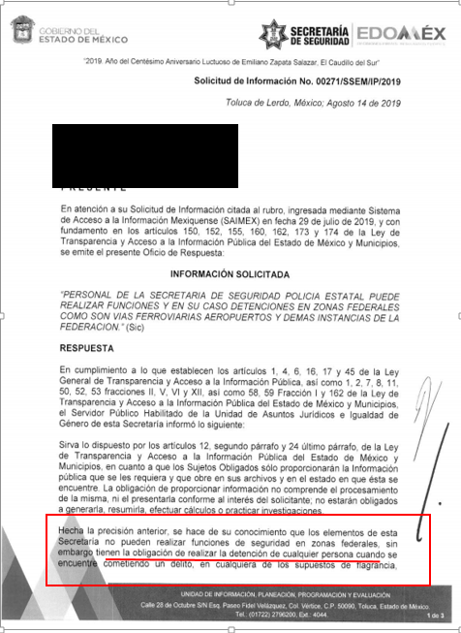
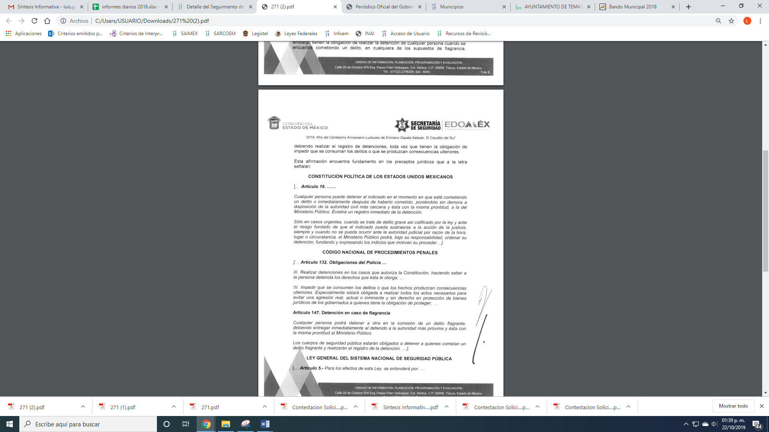
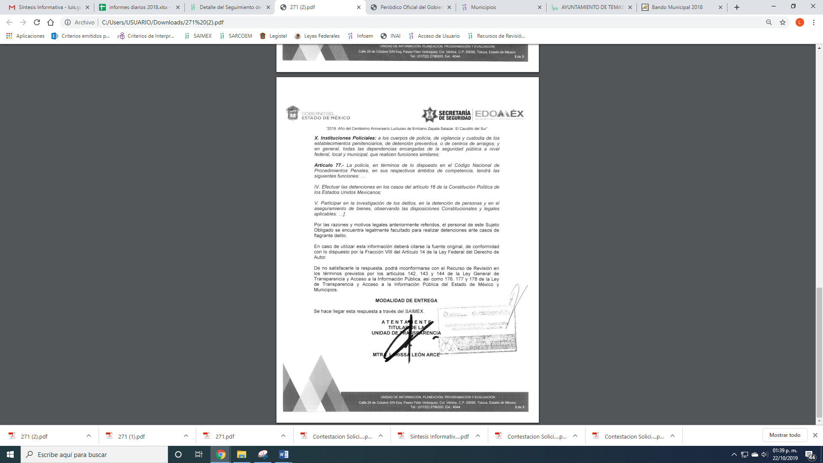
Bajo, lo anterior, es que el particular se inconforma de la respuesta, y expresó como como razones y motivos de inconformidad que no se precisa de forma clara y precisa las atribuciones de la policía estatal en las siguientes preguntas 1. Puede realizar funciones de vigilancia en zonas federales. 2. Puede realizar detenciones en zonas federales sin la presencia de personal de la Secretaría de la Defensa Nacional Secretaría de Marina y de la Guardia Nacional. 3. La solicitud debe ir encaminada solamente en su carácter de policías estatales y no como ciudadanos de la república y lo establecido en el artículo 16 de la Constitución Política de los Estado Unidos Mexicanos.

En este sentido, es importante precisar que EL SUJETO OBLIGADO respondió al planteamiento realizado por el particular y le señaló que no pueden realizar funciones de seguridad en zonas federales; así mismo, le indicó que en términos de la Constitución si pueden realizar detenciones, siempre y cuando se cometan delitos en flagrancia; de igual forma, le indicó que en términos de lo que dispone el Código Nacional de procedimientos Penales en su artículo 32, establece que son obligaciones de la Policía en su fracción III, el realizar detenciones en los casos que autoriza la Constitución, haciendo saber a la persona detenida los derechos que ésta le otorga.

En el mismo sentido, la normativa en su artículo 147, párrafo segundo, dispone que los cuerpos de seguridad pública estarán obligados a detener a quienes cometan delito en flagrancia y realizar el registro de la detención.

En razón de esto, es importante que EL SUJETO OBLIGADO dio respuesta a lo requerido por el particular y si bien realizó un cuestionamiento, la Autoridad debe sujetarse a lo que señala la Ley de Transparencia señalada y demás normatividad que para el efecto se emitan como se observa a continuación:

“Artículo 13. El Instituto, en el ámbito de sus atribuciones, deberá suplir cualquier deficiencia para garantizar el ejercicio del derecho de acceso a la información.”

A lo que, con el objeto de garantizar el pleno ejercicio de las personas de acceder a la información y que de acuerdo a que ellos no son expertos en la materia, se de suplir la deficiencia para garantizar el acceso a la información pública.

En este sentido, es preciso señalar el Criterio 16/17, emitido por el Instituto Nacional de Transparencia y Acceso a la Información Pública y Protección de Datos Personales, que a la letra señala:

“Expresión documental. Cuando los particulares presenten solicitudes de acceso a la información sin identificar de forma precisa la documentación que pudiera contener la información de su interés, o bien, la solicitud constituya una consulta, pero la respuesta pudiera obrar en algún documento en poder de los sujetos obligados, éstos deben dar a dichas solicitudes una interpretación que les otorgue una expresión documental.
Resoluciones:
RRA 0774/16. Secretaría de Salud. 31 de agosto de 2016. Por unanimidad. Comisionada Ponente María Patricia Kurczyn Villalobos.
RRA 0143/17. Universidad Autónoma Agraria Antonio Narro. 22 de febrero de 2017. Por unanimidad. Comisionado Ponente Oscar Mauricio Guerra Ford.
RRA 0540/17. Secretaría de Economía. 08 de marzo del 2017. Por unanimidad
Comisionado Ponente Oscar Mauricio Guerra Ford.”

Esto es, es deber de las Autoridades interpretar en un ejercicio pro persona a favor del particular lo que desea conocer y si este obra en un documento en posesión del SUJETO OBLIGADO ya sea porque lo generó, lo posee o lo administra y obra en los archivos del mismo.
Es de lo anterior que al haber realizado un pronunciamiento en respuesta, mismo que ratificó mediante Informe Justificado, este Instituto no está facultado para manifestarse sobre la veracidad de la información proporcionada, pues este Órgano Garante, conforme al artículo 36 de la Ley de la Materia, no se encuentra facultado para pronunciarse acerca de la autenticidad de dicho pronunciamiento.
Sirve de sustento a lo anterior, el criterio 31/10 emitido por el entonces Instituto Federal de Acceso a la Información y Protección de Datos, ahora Instituto Nacional de Transparencia, Acceso a la Información y Protección de Datos Personales (INAI), el cual refiere:
“El Instituto Federal de Acceso a la Información y Protección de Datos no cuenta con facultades para pronunciarse respecto de la veracidad de los documentos proporcionados por los sujetos obligados. El Instituto Federal de Acceso a la Información y Protección de Datos es un órgano de la Administración Pública Federal con autonomía operativa, presupuestaria y de decisión, encargado de promover y difundir el ejercicio del derecho de acceso a la información; resolver sobre la negativa de las solicitudes de acceso a la información; y proteger los datos personales en poder de las dependencias y entidades. Sin embargo, no está facultado para pronunciarse sobre la veracidad de la información proporcionada por las autoridades en respuesta a las solicitudes de información que les presentan los particulares, en virtud de que en los artículos 49 y 50 de la Ley Federal de Transparencia y Acceso a la Información Pública Gubernamental no se prevé una causal que permita al Instituto Federal de Acceso a la Información y Protección de Datos conocer, vía recurso revisión, al respecto. Expedientes: 2440/07 Comisión Federal de Electricidad - Alonso Lujambio Irazábal 0113/09 Instituto de Seguridad y Servicios Sociales de los Trabajadores del Estado – Alonso Lujambio Irazábal 1624/09 Instituto Nacional para la Educación de los Adultos - María Marván Laborde 2395/09 Secretaría de Economía - María Marván Laborde 0837/10 Administración Portuaria Integral de Veracruz, S.A. de C.V. – María Marván Laborde
Criterio 31/10” (sic)
Por otro lado y al haber manifestado el particular en su razones y motivos de inconformidad “no precisa de forma clara y precisa las atribuciones de la policia estatal en las siguientes preguntas . . . 2• puede realizar detenciones en zonas federales sin la presencia de personal de la SECRETARIA DE LA DEFENSA NACIONAL SECRETARIA DE MARINA Y DE LA GUARDIA NACIONAL. . . .” al respecto es de señalar que se trata de petición adicional o plus petitio, en relación a la solicitud de información del RECURRENTE; esto es, una nueva información, que no había sido solicitada.
Asimismo, dichas manifestaciones al haber sido referidas a manera de acto impugnado; así como de razones y motivos de inconformidad, devienen inoperantes, ya que pidió en primer término del área del Secretario y en hecho posterior solicita de toda la Secretaría; en ese sentido, esto es así, debido a que al ser argumentos que no se plantearon ante EL SUJETO OBLIGADO, este se encuentra imposibilitado para responderlas, por lo que resultaría injustificado examinar tales argumentos pues éstos no fueron del conocimiento del SUJETO OBLIGADO; por lo que, no tuvo la oportunidad legal de analizarlas ni de pronunciarse sobre ellas.

Es de lo expuesto, la siguiente tesis jurisprudencial número VI. 2º. A. J/7, publicada en el Semanario Judicial de la Federación y su gaceta, bajo el número de registro 178,788:
“CONCEPTOS DE VIOLACIÓN EN EL AMPARO DIRECTO. INOPERANCIA DE LOS QUE INTRODUCEN CUESTIONAMIENTOS NOVEDOSOS QUE NO FUERON PLANTEADOS EN EL JUICIO NATURAL. Si en los conceptos de violación se formulan argumentos que no se plantearon ante la Sala Fiscal que dictó la sentencia que constituye el acto reclamado, los mismos son inoperantes, toda vez que resultaría injustificado examinar la constitucionalidad de la sentencia combatida a la luz de razonamientos que no conoció la autoridad responsable, pues como tales manifestaciones no formaron parte de la litis natural, la Sala no tuvo la oportunidad legal de analizarlas ni de pronunciarse sobre ellas.
SEGUNDO TRIBUNAL COLEGIADO EN MATERIA ADMINISTRATIVA DEL SEXTO CIRCUITO.
Amparo directo 338/2001. Hilados de Lana, S.A. de C.V. 31 de octubre de 2001. Unanimidad de votos. Ponente: Amanda R. García González. Secretaria: Fernanda María Adela Talavera Díaz.
Amparo directo 20/2002. Afianzadora Insurgentes, S.A. de C.V. 14 de febrero de 2002. Unanimidad de votos. Ponente: Omar Losson Ovando. Secretaria: Elsa María López Luna.
Amparo directo 271/2002. Fianzas México Bital, S.A., Grupo Financiero Bital. 7 de noviembre de 2002. Unanimidad de votos. Ponente: Antonio Meza Alarcón. Secretario: Roberto Genchi Recinos.
Amparo directo 181/2003. Constructora y Arrendadora Paquime, S.A. de C.V. 5 de junio de 2003. Unanimidad de votos. Ponente: Omar Losson Ovando. Secretaria: Elsa María López Luna.
Amparo directo 137/2003. Oficentro Zanella, S.A. de C.V. 12 de junio de 2003. Unanimidad de votos. Ponente: Omar Losson Ovando. Secretaria: Elsa María López Luna.
Véase: Apéndice al Semanario Judicial de la Federación 1917-2000, Tomo III, Materia Administrativa, página 267, tesis 250, de rubro: "CONCEPTOS DE VIOLACIÓN EN EL AMPARO DIRECTO. INEFICACIA DE LOS ARGUMENTOS NO PROPUESTOS A LA SALA FISCAL RESPONSABLE."
Sirve de apoyo a lo anterior, por analogía, el criterio 01-17 emitido por el Instituto Nacional de Acceso a la Información y Protección de Datos, que a la letra dice:
“Es improcedente ampliar las solicitudes de acceso a información, a través de la interposición del recurso de revisión. En términos de los artículos 155, fracción VII de la Ley General de Transparencia y Acceso a la Información Pública, y 161, fracción VII de la Ley Federal de Transparencia y Acceso a la Información Pública, en aquellos casos en que los recurrentes, mediante su recurso de revisión, amplíen los alcances de la solicitud de información inicial, los nuevos contenidos no podrán constituir materia del procedimiento a sustanciarse por el Instituto Nacional de Transparencia, Acceso a la Información y Protección de Datos Personales; actualizándose la hipótesis de improcedencia respectiva.
Resoluciones:
• RRA 0196/16. Secretaría de Agricultura, Ganadería, Desarrollo Rural, Pesca y Alimentación. 13 de julio de 2016. Por unanimidad. Comisionado Ponente Joel Salas Suárez.
• RRA 0130/16. Comisión Nacional del Agua. 09 de agosto de 2016. Por unanimidad. Comisionado Ponente María Patricia Kurczyn Villalobos.
• RRA 0342/16. Colegio de Bachilleres. 24 de agosto de 2016. Por unanimidad. Comisionada Ponente Ximena Puente de la Mora.”
De lo anterior, se dejan a salvo los derechos del RECURRENTE a efecto de que realice la solicitud de acceso a la información correspondiente.
En razón de lo expuesto que resultan infundados los motivos de inconformidad planteados por el particular, ya que al dar respuesta en relación a que el personal de la secretaria no puede hacer detenciones en zonas federales; y de igual forma, le indico que puede hacer funciones y detenciones en los casos de flagrancia, por lo que EL SUJETO OBLIGADO atendió la solicitud de acceso a la información pública.
En consecuencia, se determina CONFIRMAR la respuesta en el presente recurso de revisión, en términos del artículo 186, fracción II, de la Ley de Transparencia y Acceso a la Información Pública del Estado de México y Municipios dado que no se actualizó ningún supuesto de la Ley de la materia.

Así, con fundamento en lo prescrito en los artículos 5, párrafos vigésimo segundo, vigésimo tercero y vigésimo cuarto, fracciones IV y V, de la Constitución Política del Estado Libre y Soberano de México, y los artículos 2, fracción II, 9, 29, 36, fracciones I y II, 176, 178, 179, 181, 185, fracción I, 186 y 188, de la Ley de Transparencia y Acceso a la Información Pública del Estado de México y Municipios, este Pleno:
RESUELVE
PRIMERO. Resultan infundadas las razones o motivos de inconformidad planteadas por EL RECURRENTE y analizadas en el Considerando QUINTO de esta resolución.

SEGUNDO. Se CONFIRMA la respuesta del SUJETO OBLIGADO otorgada a la solicitud de información número 00271/SSEM/IP/2019, en términos del Considerando QUINTO.

TERCERO. Notifíquese la presente resolución al Titular de la Unidad de Transparencia del SUJETO OBLIGADO para su conocimiento.

CUARTO. Notifíquese al RECURRENTE la presente resolución; así como el Informe Justificado.

QUINTO. Hágase del conocimiento del RECURRENTE, que de conformidad con lo establecido en el artículo 196 de la Ley de Transparencia y Acceso a la Información Pública del Estado de México y Municipios, podrá impugnarla vía Juicio de Amparo en los términos de las leyes aplicables.

ASÍ LO RESUELVE, POR UNANIMIDAD DE VOTOS EL PLENO DEL INSTITUTO DE TRANSPARENCIA, ACCESO A LA INFORMACIÓN PÚBLICA Y PROTECCIÓN DE DATOS PERSONALES DEL ESTADO DE MÉXICO Y MUNICIPIOS, CONFORMADO POR LOS COMISIONADOS ZULEMA MARTÍNEZ SÁNCHEZ; EVA ABAID YAPUR; JOSÉ GUADALUPE LUNA HERNÁNDEZ; JAVIER MARTÍNEZ CRUZ Y LUIS GUSTAVO PARRA NORIEGA; EN LA CUADRAGÉSIMA SESIÓN ORDINARIA CELEBRADA EL DÍA TREINTA DE OCTUBRE DE DOS MIL DIECINUEVE, ANTE EL SECRETARIO TÉCNICO DEL PLENO, ALEXIS TAPIA RAMÍREZ.
Zulema Martínez Sánchez
Comisionada Presidenta
(RÚBRICA)
Eva Abaid Yapur  Comisionada  (RÚBRICA) | José Guadalupe Luna Hernández  Comisionado  (RÚBRICA)
Javier Martínez Cruz  Comisionado  (RÚBRICA) | Luis Gustavo Parra Noriega  Comisionado  (RÚBRICA)
Alexis Tapia Ramírez
Secretario Técnico del Pleno
(RÚBRICA)

Esta hoja corresponde a la resolución del treinta de octubre de dos mil diecinueve, emitida en el recurso de revisión 06632/INFOEM/IP/RR/2019.
YSM/LAGO

